Informe de Rendición de Cuentas 2010
Instituto Tecnológico de Tijuana

DIRECTORIO

M.C. José Guerrero Guerrero
Director

Lic. Juliana Cervantes Castro
Subdirectora Académica

Ing. José Guillermo Cárdenas López
Subdirector de Planeación y Vinculación

M.C. Cipriano Ponce Oliva
Subdirector de Servicios Administrativos

PRESENTACIÓN

Con la finalidad de contribuir activamente en el logro de los objetivos planteados en el Programa Sectorial de Educación 2007- 2012, el Programa Integral de Innovación y Desarrollo (PIID) del Sistema Nacional de Educación Superior Tecnológica (SNEST) así como el Programa Integral de Innovación y Desarrollo 2007-2012 del Instituto Tecnológico de Tijuana (ITT), en respuesta al compromiso de rendir cuentas que tenemos con la sociedad y de trabajar con transparencia en la información durante la gestión pública; para el ITT es y ha sido su propósito dar a conocer los logros, avances y retos de su quehacer educativo, haciendo énfasis en los recursos canalizados, coberturas, beneficios y rezagos atendidos. En base a esto, el presente documento que se le ha denominado Informe de Rendición de Cuentas, resume los logros y los avances obtenidos durante el año 2010 y representa el ejercicio de informar a la sociedad como un testimonio del compromiso de nuestra Institución con las familias que nos confían la educación de sus hijos. Un periodo de cambios, retos, logros y avances reflejados en cada una de las metas concebidas en el Programa de Trabajo, de cada uno de los procesos estratégicos así como la adecuada utilización y optimización de los recursos, que reflejan a una Institución consolidada que atiende las demandas de la población estudiantil y la oferta educativa acorde a las necesidades del sector productivo de bienes y servicios sin dejar de lado la adecuada vinculación con el entorno.
Los resultados que aquí se presentan, los logros y avances en cada uno de los procesos sustantivos en las diversas áreas, nos permiten afirmar que aunque hace falta mucho por hacer, crear y transformar; el Instituto avanza con pasos decididos a satisfacer las necesidades propias de nuestra razón de ser, sustentada en nuestro quehacer diario en cumplimiento de la encomienda que nos ha hecho la sociedad.
El Sistema Nacional de Educación Superior Tecnológica (SNEST) al que pertenecemos, hace un frente importante para desafiar los grandes retos económicos y de desarrollo a través de la aportación de sus egresados a la industria nacional. Estamos convencidos que de que es la mejor vía para que en nuestro país se alcance una mejor calidad de vida. Con gran orgullo podemos decir que a través de nuestros egresados a lo largo de 39 años de existencia de nuestro Instituto, hemos y estamos cumpliendo con nuestro compromiso de contribuir a la construcción de un estado y un país más generoso y justo para todos los que vivimos en él.

INTRODUCCIÓN
Las exigencias de un mundo globalizado obligan a cumplir los estándares de competitividad señalados en los diversos acuerdos nacionales e internacionales por lo que el promover la Educación Superior Tecnológica como generadora del conocimiento científico y tecnológico, y su impacto en el desarrollo humano sustentable del país, es el tema de más alta prioridad en el Plan Nacional de Desarrollo 2007 – 2012 (PND).
En este sentido, el ITT participa de una manera activa en el cumplimiento de los objetivos estratégicos contemplados en el Programa Sectorial de Educación 2007-2012, el Programa Institucional de Innovación y Desarrollo 2007-2012 (PIID) de la Dirección General de Educación Superior Tecnológica (DGEST), así como en el Plan de Desarrollo Estatal y Municipal, respectivamente, con el fin de coordinar los esfuerzos en la formación de profesionistas competentes, capaces de enfrentar los retos, generar cambios y mejoras, respondiendo a las demandas que día a día proclama la sociedad.
Es así como este Instituto sigue cumpliendo el compromiso contraído con la sociedad hace más de 39 años basando su actividad diaria en conformidad a su misión, visión y valores que lo caracterizan como un Instituto posicionado en el entorno por la buena calidad de su enseñanza.
El presente informe constituye una respuesta a la obligación de rendir cuentas sobre el ejercicio de las funciones que esta Institución de enseñanza superior tiene encomendada.
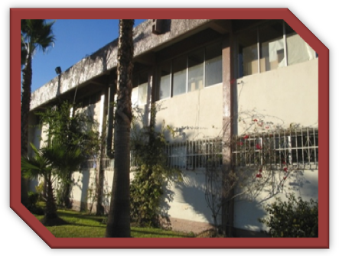
Bajo este contexto se presentan los objetivos, metas y avances que a lo largo del año anterior se obtuvieron en cada uno de los Procesos Estratégicos. Es además un ejercicio en el que se informa a nuestra sociedad sobre la gestión, obtención y aplicación de los recursos que fueron ejercidos en la operación para el funcionamiento de este plantel. Así mismo, se presenta la estructura académico-administrativa y los avances logrados de la Infraestructura. Por último se describen los retos y desafíos que se tienen en nuestro ámbito bajo un marco de competitividad institucional en la enseñanza superior.

MARCO NORMATIVO
El Instituto Tecnológico de Tijuana además de procurar una formación integral a sus estudiantes y crear profesionistas altamente competentes y calificados en cada una de sus áreas profesionales, en congruencia con los valores que imparte y la responsabilidad social que le compete; el Informe de Rendición de Cuentas es el cumplimiento de una responsabilidad legal establecida para el ejercicio de sus funciones, por lo que esta Administración promueve y cumple con lo establecido en la Ley Federal de Responsabilidades Administrativas de los Servidores Públicos de acuerdo con el Artículo 8, fracción IV, publicado en el Diario Oficial de la Federación con fecha del 31 de Junio de 2006, que a la letra dice:
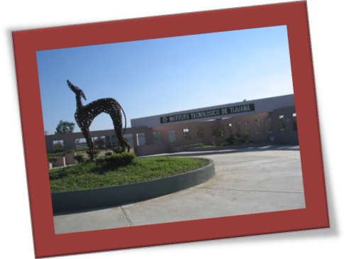
“Todo servidor tendrá la obligación de Rendir Cuentas sobre el ejercicio de sus funciones que tenga conferidas y coadyuvar en la rendición de cuentas de la gestión pública Federal proporcionando la documentación e información que le sea requerida en los términos que establezcan las disposiciones legales correspondientes”.

En esta conceptualización el tener una adecuada práctica de la Administración Pública de los recursos, de los logros, avances y retos de los procesos establecidos y en general de las metas trazadas en los planes y programas en desarrollo, incluye el rendir cuentas en una forma transparente en la sociedad y en la comunidad que representa.

INDICADORES Y METAS POR PROCESO ESTRATÉGICO.
Nuestros procesos de calidad, académico, de vinculación, de planeación y de administración del recurso, dentro del Instituto Tecnológico de Tijuana se rigen por el Programa Sectorial de Educación 2007-2012. Nuestro actuar ha sido congruente con dichos lineamientos, por lo que dentro de los indicadores y metas por proceso estratégico, describiremos dichos procesos conforme a la estructura del propio Programa Sectorial antes mencionado, de la siguiente manera:

Proceso de Calidad
1. Elevar la calidad de la educación para que los estudiantes mejoren su nivel de logro educativo, cuente con medios para tener acceso a un mayor bienestar y contribuyan al desarrollo nacional.
1.1 Ampliar la matrícula en programas educativos reconocidos o acreditados por su calidad.
Una de las estrategias institucionales para este año consistió en fortalecer los mecanismos que coadyuvaran a lograr la acreditación de carreras de los programas ofertados por este Instituto, obteniéndose un incremento sustantivo en este renglón, incorporándose en esta calificación la carrera de Ingeniería Civil con 658 estudiantes, así también la carrera de Ingeniería Electromecánica con un total de 791 estudiantes, lográndose un total de 3550 alumnos en programas acreditados.
Con lo anterior se elevó el índice de 39% que registraba el 2009, al 63 % en 2010 de la matrícula en programas reconocidos o acreditados por su calidad.
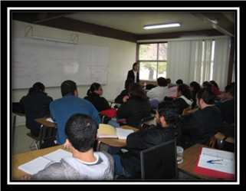
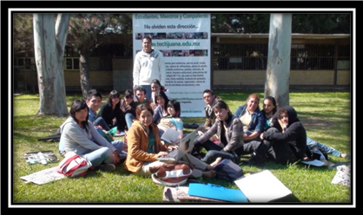

1.2 Incrementar el número de profesores de tiempo completo con posgrado.
- Es un particular interés de esta administración el promover la superación profesional del profesorado de tiempo completo en esta Institución, apoyando fuertemente a los profesores para la realización de sus estudios de posgrado. Esta meta específica tuvo un incremento positivo al pasar de 55% en el 2009 al 56% en el 2010.
- Se inició la negociación con la Universidad de Sonora para la implementación de la Maestría de Modelado Matemático para docentes de nuestra Institución
- La certificación de Docentes en LabView, quienes certificaran a los estudiantes de Ing. Electrónica e ISC.
- Certificación de docentes como miembros de la Academia Nacional de ANFECA

1.3 Incrementar la eficiencia terminal de los programas educativos en Licenciatura y Posgrado.
Esta acción se incrementó del 45% en el 2009 al 50% durante 2010. Nuestra meta es alcanzar el 67% de eficiencia terminal en el 2012.


1.4. Fomentar la certificación y la mejora continua de los procesos conforme a las normas ISO 9001:2000 e ISO 14001:2004.
En este rubro logramos mantener la recertificación en la norma ISO 9001: 2008/NMX-CC-9001-IMNC-2008. Durante este periodo se realizaron acciones importantes que fortalecieron el Proceso de Calidad, una de ellas a través de la implementación del buzón de quejas y sugerencias de manera electrónica. Se llevaron a cabo las revisiones correspondientes a fin de dar seguimiento a las acciones correctivas y preventivas en cumplimiento del compromiso Institucional para el mejoramiento de este proceso.

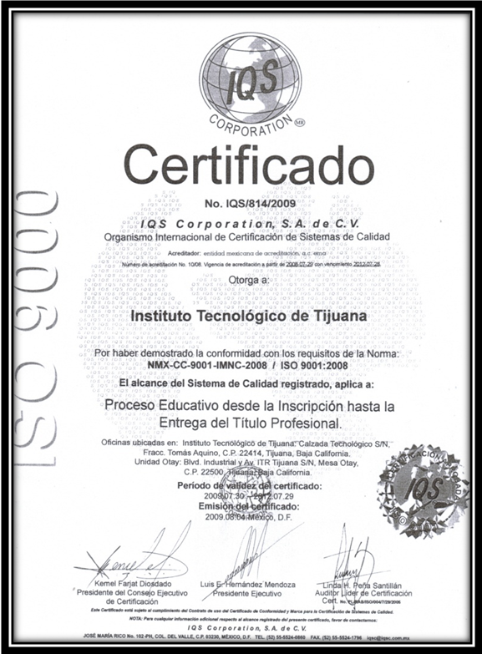

Proceso Académico
2. Ampliar las oportunidades educativas para reducir desigualdades entre grupos sociales, cerrar brechas e impulsar la equidad.
2.1 Incrementar la participación de los estudiantes del Instituto Tecnológico de Tijuana en los programas oficiales de becas.
Durante esta administración ha prevalecido el interés de dotar con mayor número de becas a nuestros estudiantes. Se han construido nuevos puentes de comunicación con las autoridades estatales y se han mejorado los mecanismos de difusión. Así mismo se han agilizado los trámites correspondientes a fin de lograr este objetivo. Sin embargo durante este año, por situaciones económicas extraordinarias en nuestro estado, no se pudo incrementar el número de becas PRONABES alcanzando la cobertura de 218 estudiantes. Nuestra meta es llegar a mil 330 estudiantes en el año 2012.
- Por otra parte, se incrementó en forma sustancial el número de becas alimenticias, llegando a ser 120 los estudiantes que diariamente se benefician de este servicio. También se participo en el Programa de Becas para madres solteras de CONACYT y las becas de la Fundación Limón otorgadas por este Instituto a nuestros estudiantes de escasos recursos. Se participa en el Programa de Becas de la DGEST para titulación, servicio social y residencia profesional.
2.2. Ampliar la cobertura en la Licenciatura y el Posgrado.
Nuestro estado continua siendo una alternativa importante para el resto del país, por lo que nuestra cobertura en los programas de licenciatura, en la modalidad escolarizada, subió de 5 mil 466 en el 2009 a 5 mil 673 durante el 2010, ofertándose dos nuevos programas educativos que son: Ingeniería en Gestión Empresarial, e Ingeniería en Tecnologías de la Información y Comunicaciones. Nuestra meta es alcanzar 6 mil estudiantes para el año 2012. Por lo que respecta al posgrado, nuestra matrícula fue de 148 estudiantes; representando un notable incremento respecto al año anterior con un 37% más y al contar con un el Programa de Doctorado en Ciencias en Ciencias de la Computación. Se continúa con la política de incrementar la matricula en los programas de posgrado vigentes en conformidad a los requisitos de calidad que exige el SNEST.

3. Impulsar el desarrollo y utilización de las tecnologías de la información y la comunicación en el sistema educativo para apoyar el aprendizaje de los estudiantes, ampliar sus competencias para la vida y favorecer su inserción en la sociedad del conocimiento.
3.1 Ampliar la infraestructura en cómputo e incorporar el uso de las tecnologías de la información y la comunicación al proceso educativo.
En este rubro, nuestra conectividad por computadora en los centros de información creció positivamente, lográndose que 20 computadoras conectadas a internet se dispusieran al servicio de los estudiantes, así mismo, se hizo la adecuación de espacios para mejorar el servicio de consulta a fin hacer frente al incremento de la matrícula que tuvimos en el año 2009 y 2010. El índice de estudiantes por computadora fue de 13, esto representa un crecimiento notable en el número de computadoras al servicio del estudiante, lográndose alcanzar la cantidad de 420 de unidades para este fin en toda la Institución. Esperamos llegar a 10 estudiantes por computadora para el año 2011; el porcentaje de aulas equipadas con TIC´S logró un 12%, considerando la reposición de equipo y de mantenimiento del existente; sin embargo estamos seguros de poder alcanzar el 35% de aulas equipadas para el 2011.

- Se reemplazó el equipo de cómputo de los Laboratorios del Departamento de Sistemas y Computación y del centro de cómputo de la Unidad Otay.
- Se equipó un laboratorio de cómputo en Ing. Industrial y otro en Ing. Electromecánica.
- Se acondicionaron 2 laboratorios; Redes y Electrónica para el Dpto. de Sistemas y Computación e Ing. Industrial.

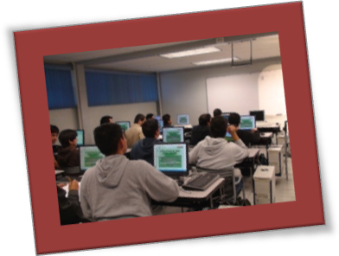
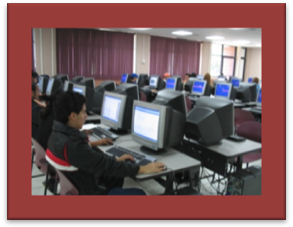

4. Ofrecer un educación integral que equilibre la formación en valores ciudadanos, el desarrollo de competencias y la decisión de conocimientos, a través de actividades regulares del habla, la práctica docente y el ambiente institucional, para fortalecer la convivencia democrática e intercultural.
4.1 Diseñar programas educativos bajo el enfoque de desarrollo de competencias profesionales.
- En este aspecto se logró durante este periodo que el 100% de los programas educativos que se ofertan en esta Institución sean impartidos bajo el enfoque por competencias profesionales, cubriendo con ello los requerimientos de la SNEST y lográndose el cumplimiento de esta meta.
- En convenio con ANUIES, se tienen recursos económicos para implementar el programa de competencias básicas, donde se busca fortalecer la formación integral de los estudiantes.
- Se imparte un propedéutico de competencias básicas (idiomática, cultural, matemática, digital y de aprendizaje autónomo), atendiendo un total de 800 estudiantes de agosto a diciembre.
- Se realizó el Primer Festival Cultural Tec 2010. Con la participación de grupos de la localidad.
- Se llevo a cabo el Congreso de ESCALA 2010 en conjunto con los Tecnológicos de Ensenada y Mexicali, dirigido a las Ciencias Económico Administrativas.
- Se atendieron tres grupos de Propedéutico Virtual; dos grupos de Ingeniería en Sistemas Computacionales e Ing. Industrial y actualmente tenemos un grupo de primer semestre de ISC

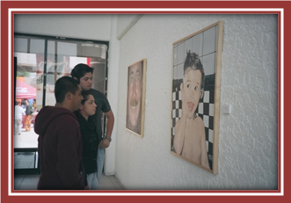
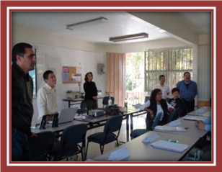

4.2. Incrementar los estudiantes que participen en actividades que coadyuven a su formación integral.
Durante el año del 2010, el Instituto Tecnológico de Tijuana participó en numerosos eventos culturales y deportivos. En las áreas culturales se destacaron las disciplinas de Teatro y Música; podemos decir que el desempeño obtenido de la meta establecida por el Instituto, fue excelente ya que se había programado una meta de un 39% de estudiantes participantes en este tipo de actividades y se logró un resultado de un 42% del total de nuestra matrícula.
Así mismo se obtuvieron excelentes resultados en el área deportiva. Orgullosamente el Instituto Tecnológico de Tijuana obtuvo el trofeo Challenger en el LIV Evento Nacional Deportivo de los Institutos Tecnológicos celebrado en la Cd. de Hermosillo, Sonora.
4.3. Incrementar el porcentaje de estudiantes que participan en concursos de creatividad, emprendedores y ciencias básicas.
En este renglón es conveniente mencionar que durante este año se reconoció públicamente al Instituto por la participación del joven Uziel Gayott Ramírez de la carrera de Ingeniería en Sistemas Computacionales por la innovación tecnológica a beneficio de personas sordomudas, ganando el premio ´Papalote Museo del Niño´. Por otra parte, el Instituto participó activamente en el evento denominado ¨Tijuana Innovadora 2010¨.Asi mismo, es importante denotar la participación de la carrera de Ingeniería Industrial en el concurso de proyectos de creatividad, logrando el primer lugar a nivel Nacional con el proyecto denominado “Sistema de Tratamiento de Aguas Grises” .

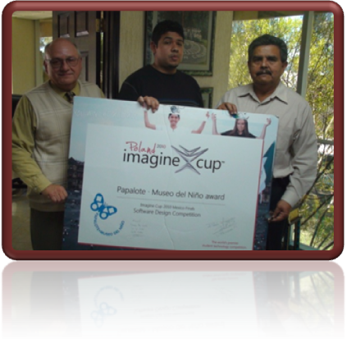
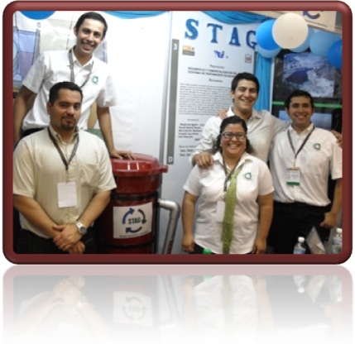

4.3. Promover el desarrollo de competencias en una segunda lengua.
Por lo que respecta a estudiantes que desarrollan competencias en una segunda lengua, se abrieron cuatro grupos más para el aprendizaje del idioma inglés. Asimismo se acondicionaron 2 laboratorios de ingles.

5.2. Incrementar los profesores en el Sistema Nacional de Investigadores.
La situación en este caso subió a un 12 % mas, integrándose dos nuevos investigadores al SNIT. Nuestra meta es incorporar dos investigadores adicionales para el 2011.
En el área de investigación se desarrollaron varias investigaciones sobre sustancias químicas y nanotecnológicas en el centro de graduados con resultados positivos.
Se inició el registro de una patente ante el IMPI de un proyecto de Ing. Electrónica

Proceso de Vinculación
4.4. Estudiantes realizando Servicio Social: fortalecer la vinculación a través del servicio social.

En este aspecto se logró un avance considerable al incorporar estudiantes en programas de servicio social del 11 al 30%. En el 2012 se espera que el 100% de los estudiantes realicen su servicio en programas de interés público y de desarrollo comunitario.

5. Ofrecer servicios educativos de calidad para formar personas con alto sentido de responsabilidad social, que participen de manera productiva y competitiva en el mercado laboral.
5.1. Fortalecer la Vinculación con el sector productivo que permita conocer las necesidades de actualización de la oferta educativa.
Se ha mantenido la participación del Instituto con la Cámara Nacional de la Industria de la Transformación (CANACINTRA), Cámara Nacional de Comercio (CANACO), Asociación de Industriales de Mesa de Otay (AIMO), y Cámara Nacional de la Industria de la construcción (CANAIC). También se mantuvo la relación con la Fundación de Egresados del Instituto Tecnológico de Tijuana A.C. (FEDITT) y la Fundación del Instituto Tecnológico de Tijuana A.C. (FITT).


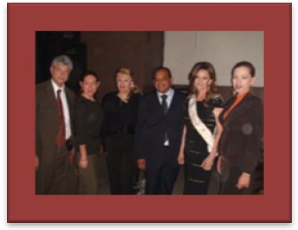

5.2. Incrementar el programa de seguimiento de egresados.
En este renglón se tuvo un incremento al pasar del 25 al 28 % la ubicación de los egresados. La operación de la Fundación de Egresados durante 2010 está dando un impulso acelerado a este rubro.
5.3. Construir el modelo propio de incubación de empresas.
Actualmente se cuenta con la infraestructura (espacio) requerido para la incubadora de empresas. Durante este año se capacito al personal responsable del área con el fin de llevar a cabo los diferentes planes para la instalación del programa de incubación de empresas del SNEST. Una vez instalado el programa, posteriormente se promoverá entre nuestra comunidad estudiantil la oportunidad que el Instituto concede a todos los que participan en proyectos de creatividad y proyectos empresariales, a fin de que aquellos más viables puedan llegar a consolidarse en este ámbito.
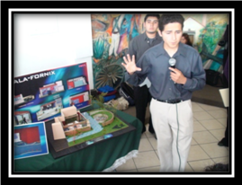

6. Fomentar una gestión escolar e institucional que fortalezca la participación de los centros escolares en la toma de decisiones, y se corresponsabilice a los diferentes actores sociales y educativos promoviendo la seguridad de alumnos y profesores, la transparencia y la rendición de cuentas.

Proceso de Planeación
6.1 Fomentar la participación del Instituto Tecnológico de Tijuana en la integración del Programa Institucional para el Fortalecimiento de los Institutos Tecnológicos (PIFIT).
Se puede decir que en este renglón se ha alcanzado el 100%, al participar el Instituto en el proyecto 2010 promovido por la propia DGEST.

6.2 Fortalecer la integración, gestión y evaluación institucional así como la transparencia y la rendición de cuentas.
En este renglón, con este documento estamos cubriendo al 100% la ordenanza del Programa Sectorial de Educación.
Con relación al proceso de planeación, la actividad fue muy intensa durante el 2010, realizándose acciones de diferente índole:
- Se efectuó la remodelación de la biblioteca de 300 lectores en la Unidad de Tomás Aquino.
- Se le dio mantenimiento mayor al edificio de la Maestría en Administración.
- Se remodeló las áreas de estudio y cómputo del Centro de Investigación en Química.
- Se le dio mantenimiento mayor al gimnasio-auditorio.
- Mantenimiento General a los Laboratorios de la carrera de Electromecánica.
- Adaptación del Laboratorio ¨D¨ de la carrera de Ingeniería en Sistemas.
- Mantenimiento General de los edificios de aulas de la carrera de Ingeniería en Sistemas Computacionales e Informática.
- Durante este periodo y en forma participativa se desarrolló la coordinación e integración del PIFIT 2010.
- Integración del PTA, APOA, POA y Estadística 911 de la Institución.
- Se administraron los procesos de Licitación de los bienes adquiridos requeridos durante el 2010..

Por otra parte, fue durante este período que se realizaron varias actividades conjuntamente la Fundación de Egresados del Instituto Tecnológico de Tijuana A.C. y la Fundación de Instituto Tecnológico de Tijuana A.C.; lográndose el planteamiento de proyectos importantes para el Instituto.

Proceso de Administración del Recurso.
6.3. Fortalecer la capacitación del personal directivo, del personal de apoyo y asistencia a la educación.
En este renglón se impartieron cursos para el personal directivo y de apoyo, manteniéndose el porcentaje del 52% durante 2010; se espera repuntar este resultado para el siguiente año. Nuestra meta es alcanzar el 100% en el 2012.

CAPTACIÓN Y EJERCICIO DE LOS RECURSOS

Captación de los Recursos Financieros
En el rubro de captación de los recursos nuestra normativa es muy clara, nuestros ingresos se componen de las siguientes aportaciones: recursos asignados por el gobierno federal, recursos propios, y fondos para la investigación.

- Aportaciones del Gobierno Federal:

Concepto | Cantidad
Proyectos de Investigación | $ 978,497.00
Apoyo al Posgrado | 120,000.00
Gasto directo (otros) | 620,000.00
Total | $ 1,718,497.00
Conceptos de aportaciones federales a los recursos financieros del Tecnológico durante el año 2010.
- Ingresos por recursos propios:

CONCEPTO | CANTIDAD
Inscripción alumno de nuevo ingreso | $ 5,045,434.00
Reinscripciones | 18,331,539.67
Inscripciones de Posgrado | 767,448.00
Solicitud de examen de admisión | 2,282,200.00
Cursos de verano | 2,364,505.00
Cursos de Inglés | 3000.00
Cursos de Titulación | 350,000.00
Expedición de documentos oficiales | 1,802,206.80
Exámenes | 321,945.00
Cobro por uso de instalaciones | 228,299.90
Cursos propedéuticos | 1,879,000.00
Cursos externos | 129,000.00
Otros | 1,130,960.61
Totales | $34,635,538.48

- Ejercicio de los recursos

Por lo que respecta al ejercicio de los recursos, la normatividad es todavía más estricta. De esta manera, solamente pueden ejercerse en acciones educativas, de formación profesional, incluyendo congresos y simposios, adquisición de equipo y material de laboratorio, reparaciones y modificaciones a la infraestructura, acciones de modificación de las carreras y de ampliación de la oferta educativa. Enseguida se presenta el presupuesto ejercido durante el año 2010 por proceso estratégico.

Ejercido por proceso estratégico
Proceso |  | Presupuesto Programado Autorizado
Estratégico | Clave | Programado | Ejercido
Académico | Formación Profesional | $21,581,880.00 | $19,540,087.00
Académico | Investigación | 5,101,686.00 | 4,493,841.00
Académico | Estudios de Posgrado | 777,900.00 | 436,355.00
Académico | Desarrollo Profesional | 374,400.00 | 311,599.00
Académico | Total | 27,835,866.00 | 24,781,882.00
Vinculación | Vinculación Institucional | 348,000.00 | 341,722.00
Vinculación | Difusión y Divulgación | 1,277,180.00 | 700,833.00
Vinculación | Total | 1,625,180.00 | 1,042,555.00
Planeación | Programación Presupuestal e Infraestructura Física | 500,000.00 | 500,000.00
Planeación | Planeación Estratégica, Táctica y de Organización | 252,292.00 | 248,705.00
Planeación | Soporte Técnico en Cómputo y Telecomunicaciones | 100,000.00 | 100,000.00
Planeación | Promoción Cultural y Deportiva | 1,396,413.00 | 1,400,000.00
Planeación | Total | 2,248,705.00 | 2,248,705.00
Calidad | Gestión de la Calidad | 234,120.00 | 220,988.00
Calidad | Capacitación y Desarrollo | 563,960.00 | 333,132.00
Calidad | Servicios Escolares | 28,000.00 | 28,020.00
Calidad | Total | 826,080.00 | 582,140.00
Administración de Recursos | Administración de Recursos Financieros | 875,980.00 | 870,000.00
Administración de Recursos | Administración de Recursos Materiales | 687,500.00 | 690,000.00
Administración de Recursos | Total | 1,563,480.00 | 1,560,000.00
 | Gran Total | $34,099,311.00 | $30,215,282.00

Ejercido por proceso estratégico (Resumen)
PROCESO ESTRATÉGICO | EJERCIDO 2010
ACADÉMICO | $24,781,882.00
ADMINISTRACIÓN DE RECURSOS | 1,560,000.00
CALIDAD | 582,140.00
PLANEACIÓN | 2,248,705.00
VINCULACIÓN | 1,042,555.00
TOTAL | $30,215,282.00
Fuente: Departamento de Recursos Financieros.

Presupuesto ejercido durante el 2010 por Proceso Estratégico.
INFRAESTRUCTURA
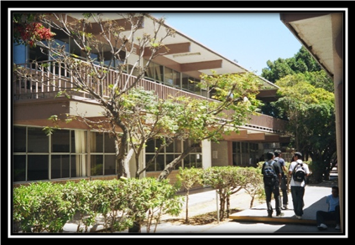
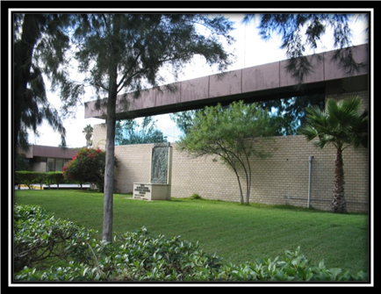
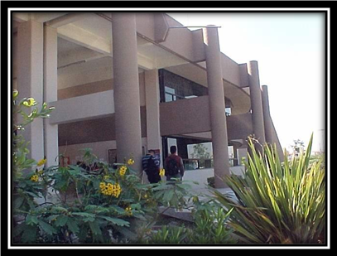
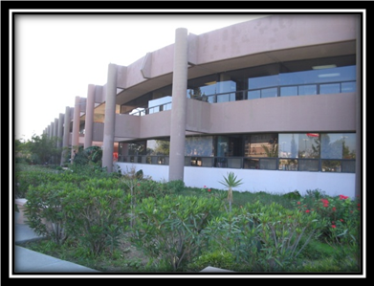

ESTRUCTURA ACADÉMICA-ADMINISTRATIVA
El ITT privilegia el aprendizaje del Sistema Nacional de Institutos Tecnológicos, de acuerdo a lo que establece su Modelo Educativo para el Siglo XXI dentro de las teorías de construcción del conocimiento y la pedagogía. Dicho modelo se encuentra concebido dinámicamente y articula congruentemente cinco procesos estratégicos: el Académico, el de Planeación, el de Administración de Recursos, el de Vinculación y Difusión de la Cultura, y el de Innovación y Calidad. Cada uno de ellos confluye en un gran proceso central denominado proceso educativo. A su vez el proceso educativo gira en torno al ser humano y de su aprendizaje, desde una óptica de la construcción del conocimiento y el cultivo de las inteligencias.

En dicho tenor, en el ITT el área académica se encuentra integrada por ocho departamentos, dos divisiones de estudios, (Profesionales y de Posgrado) y un Departamento de Desarrollo Académico. A su vez, cada departamento académico está constituido por una Jefatura, y tres Oficinas de Proyectos (docencia, investigación y vinculación), que dependen de dicha jefatura. Por su parte, la División de Estudios Profesionales se encuentra integrada por doce Coordinaciones de Carrera, una para cada programa y una oficina para apoyo a la titulación. Por parte de la División de Estudios de Posgrado, tenemos las Coordinaciones para cada programa de Maestría y Doctorado. Finalmente, el Departamento de Desarrollo Académico se encuentra compuesto por tres jefaturas de oficina: Investigación Educativa, Actividad Docente y Orientación Educativa, y Métodos y Medios Educativos. Cada departamento antes mencionados cuenta con una jefatura dependen de una Subdirección Académica.

El Proceso de Planeación, se encuentra dirigido por una Subdirección de Planeación y Vinculación, de la cual dependen la Jefatura del Departamento de Planeación, la Jefatura del Departamento de Gestión Tecnológica y Vinculación, una Jefatura de Actividades Extraescolares, una Jefatura de Comunicación y Difusión, una Jefatura del Centro de Información (en dos campus), y una Jefatura de Servicios Escolares. Cada una de ellas cuenta con Jefaturas de Oficina. En el Departamento de Planeación, Programación y Presupuestación tiene a su cargo la Oficina de Desarrollo Institucional, la de Construcción y Equipamiento, y la de Programación y Evaluación Presupuestaria. El Departamento de Gestión Tecnológica y Vinculación tiene la Oficina de Prácticas Profesionales, Oficina de Servicio Social y Desarrollo Comunitario y la Oficina de Servicios Externos. En el Departamento de Actividades Extraescolares cuenta con la Oficina de Promoción Cultural y Oficina de Promoción Deportiva. El Departamento de Comunicación y Difusión: Oficina de Difusión Escrita, Oficina de Difusión Audiovisual, Oficina Editorial. El Departamento de Servicios Escolares: Oficina de Control Escolar y Oficina de Servicio Estudiantil.
La última área es la administrativa la cual sirve de apoyo al Modelo Educativo del Siglo XXI, participando para tal efecto los departamentos de: Recursos Humanos con las oficinas de Registro y Controles, y Oficina de Servicios al Personal. El Departamento de Recursos Financieros con las Oficinas de Tesorería, Contabilidad y Presupuesto, y Control del Presupuesto. Departamento de Recursos Materiales y Servicios: Oficinas de Adquisición, Almacén y Servicios Generales. Centro de Cómputo: Coordinación de Desarrollo de Sistema y Coordinación de Servicios de Cómputo. Por último tenemos el Departamento de Mantenimiento de Equipo apoyado por la oficina de Mantenimiento Preventivo y Mantenimiento Correctivo.

INFRAESTRUCTURA DEL PLANTEL.
El ITT cuenta con una infraestructura adecuada para el cumplimiento de sus labores de acuerdo con el Modelo Educativo del Siglo XXI, contando entre ellos los siguientes elementos:

INFRAESTRUCTURA DEL PLANTEL
DESCRIPCIÓN | CANTIDAD
Estación de Radio | 1
Aulas | 124
Aulas audiovisuales | 5
Laboratorios Ligeros | 22
Laboratorios Pesados | 13
Laboratorios de Idiomas | 2
Centros de Cómputo | 2
Laboratorios de Cómputo | 5
Edificios Administrativos | 2
Centros de Información | 2
Salas de usos múltiples | 2
Aula Magna | 1
Editorial | 1
Unidades académico-departamentales | 3
Teatro Cala-Fórnix | 1
Cafeterías | 2
Alberca | 1
Áreas de estacionamiento | 7
Plazas cívicas | 2
Almacenes | 2
Gimnasio | 1
Pista de atletismo | 1
Campo de futbol | 1
Campo de béisbol al aire libre | 1
Cancha de tenis | 1
Canchas de basquetbol y voleibol | 2

RETOS Y DESAFÍOS
A 39 años de existencia, el Instituto Tecnológico de Tijuana se manifiesta a través de su comunidad trabajadora y estudiantil como un baluarte de la educación superior tecnológica en esta región de nuestro país, por su posicionamiento en la formación de sus egresados, como también por el carácter de sus programas de estudio pertinentes y acordes a las demandas económicas y sociales del nuevo siglo. A lo largo de su existencia ha sido protagonista de primer nivel en el devenir histórico de la región y de la nación entera. Entre los retos más importantes para el 2011, están los siguientes:
- Las nuevas demandas del Sector Industrial han tomado un sesgo importante en su orientación, traduciéndose esto en la fabricación de nuevos productos, procesos y tecnologías y servicios tales como con en el incremento de las actividades en los clústeres de la industria médica, aeronáutica y automotriz, trayendo consigo la demanda de nuevos profesionistas capaces de sostener y apoyar con sus conocimientos el desarrollo de estas industrias. El Instituto Tecnológico enfrenta el reto de reorientar el enfoque en sus programas educativos buscando con gran pertinencia el fortalecimiento de los mismos para beneficio de nuestra región.

- Eliminar el rezago en la brecha entre la oferta y demanda de servicios educativos de carreras de ingeniería para la población de menos recursos.
- La incorporación de nuevas carreras tales como Ingeniería Ambiental e Ingeniería en Energías Renovables para la generación de energía eléctrica por medios no convencionales con marcada reducción de emisiones contaminantes.
- La orientación de nuestros trabajos de investigación y desarrollo con la aplicación de las nuevas Tecnologías para mejorar la calidad del aire y la producción de agua potable a partir del agua de mar.
- La aplicación de la investigación y desarrollo en nuevos proyectos de infraestructura en el sector salud, industrial, sistemas hidráulicos y antisísmicos para beneficio de nuestra comunidad.
- La creación de nuevos programas: de maestría y doctorado en Ciencias de la Ingeniería, de tal forma que le de cobertura a los egresados de las diferentes carreras en el área de Ingeniería que ofrece el Instituto. Así también la generación de nuevos posgrados para los egresados de las carreras de Administración, Contaduría y Arquitectura.
- La apertura de nuevos programas de Licenciatura bajo la modalidad de educación a distancia.
- Implementar nuevas alternativas tecnológicas en el ejercicio de la docencia en el Instituto, con el apoyo de las nuevas tecnologías de la Información y comunicación.
- Mantener el liderazgo para el fortalecimiento del conocimiento de las matemáticas a nivel medio superior en la región, a través de la vinculación con las instituciones de este nivel.
- Elevar tanto en calidad como en cantidad la participación de los estudiantes y maestros de todos los programas educativos en proyectos de creatividad, emprendedores y ciencias básicas.
- Fortalecer proyectos interinstitucionales para la creación de programas de excelencia académica, como la consolidación del espacio común entre las Instituciones Educativas de Nivel Superior en nuestro Estado.
- Consolidar e incrementar los programas que busquen el mejoramiento de la calidad de la enseñanza, como el programa de Maestría en Modelación Matemática.
- Mejorar los mecanismos de gestión y captación de nuevos recursos para un incremento sustantivo que procure mayor cobertura de nuestra población estudiantil que goza de becas para la realización y terminación de sus estudios.
- Incrementar el programa de becas para estudiantes que son madres solteras.
- Incrementar la cantidad de becas alimenticias para nuestros estudiantes de escasos recursos económicos.
- Mejorar la movilidad de personas discapacitadas en nuestras Instalaciones.
- Gestionar para consecución de los recursos necesarios para la construcción de nuevos espacios de recreación e instalaciones deportivas.
- Construir muros a la alberca, con el fin de ofrecer el servicio a una mayor población de estudiantes durante ambos semestres.
- Gestionar la consecución de recursos para la construcción de dos nuevas unidades académicas que permitan cubrir las necesidades de aulas y laboratorios para los nuevos programas educativos y los ya existentes.
- La gestión de los recursos necesarios para la terminación de la segunda etapa del edificio de vinculación.
- Promover la terminación de la construcción del Laboratorio de Ciencias de la Tierra.
- Ampliación y mejoramiento de las áreas de estacionamiento para ambas unidades.
- Gestionar los recursos para la construcción de plantas para tratamiento de aguas residuales a través de tecnología verde para su mayor aprovechamiento y reutilización.
- La conversión del sistema de iluminación que busque el mejor rendimiento y aprovechamiento de la energía eléctrica utilizando para ello las nuevas tecnologías existentes.
- Mejorar la seguridad dentro de las instalaciones con la utilización de tecnológicas que permitan la salvaguarda de la comunidad estudiantil.
- Apertura y apoyo a Microempresas de base social generadas por emprendedores de la comunidad estudiantil.
- Apoyar aquellos proyectos que traten de mejorar la forestación inteligente y planificada dentro de nuestras instalaciones.
- Mejoramiento de nuestra vinculación con el sector industrial y de servicios, con las autoridades gubernamentales, con nuestros egresados y con las diferentes sociedades mercantiles para su apoyo y su fortalecimiento, a través de la participación de nuestros estudiantes y maestros en proyectos necesarios para su desarrollo.

En resumen, en la actualidad los retos que enfrentamos son los mismos que enfrentan las Instituciones de clase mundial: nuevas demandas; competitividad; optimización de los recursos; cuidado del medio ambiente; incorporación de las clases sociales desprotegidas y un entorno mundial en crisis económica. Ante tal escenario, se encuentra preparado nuestra planta académica que está conformada por profesores con un grado superior académico y un alto compromiso con la institución; la institución influye notablemente en el devenir social de Tijuana y sus alrededores; el 60% de los cuadros directivos de profesionistas tecnológicos de las empresas regionales son egresados nuestros; nuestra vinculación con las organizaciones empresariales es cada vez mejor; nuestros estudiantes tienen un alto compromiso y egresan con un perfil adecuado a las demandas de la región.
No obstante, falta mucho camino por recorrer: los retos son de diversa índole, donde deberemos vincularnos fuertemente con las demás instituciones de educación superior de la región, potenciando nuestros recursos materiales y humanos; deberemos asimismo incorporar en estos planes y programas de estudios aquellas materias que exige la globalización y la competitividad mundial; nuestros vínculos empresariales deberán procurar resultados en programas conjuntos de desarrollo tecnológico y de incubación de empresas; necesitamos ampliar nuestra zona de influencia, hasta las áreas más retiradas, mediante la educación a distancia; nuestra vinculación, inclusive, deberá incrementarse en los próximos años con mas instituciones educativas de la región de San Diego, California; asimismo, es urgente que nuestro quehacer educativo llegue con mayor beneficio a los sectores poblacionales socioeconómicamente más bajos. Esto es, deberemos recoger sus demandas y buscar resolverlas, de forma que representen unos verdaderos impactos sociales, en el cuidado del medio ambiente, en la protección civil, en la seguridad pública, en la incubación de micro, pequeña y mediana empresa. Finalmente, ya es ineludible que el Instituto Tecnológico de Tijuana empiece a participar decididamente en el ámbito político de nuestro entorno.

CONCLUSIONES

Todos los avances y logros aquí presentados son resultado del trabajo en equipo del personal docente, administrativo y de apoyo a la docencia. Todos ellos comprometidos en mantener el posicionamiento y reconocimiento que la comunidad de la región le ha otorgado a nuestra institución.
2010 fue un año de esfuerzo y trabajo continuo, nuestros indicadores así lo manifiestan:
En el ámbito académico, crecimos, tanto en número de carreras como en oferta educativa; tanto en profesores de tiempo completo con posgrado; crecimos en la participación de los estudiantes en los programas oficiales de becas; mejoramos el índice de estudiantes por computadora y logramos la conexión a Internet 2.

Asimismo, en el proceso estratégico de vinculación, avanzamos en incrementar la participación de los estudiantes en actividades de formación integral; logramos mayor fortalecimiento a través del servicio social.
Finalmente, por lo que respecta al proceso de administración del recurso, la integración del Instituto Tecnológico de Tijuana al programa de fortalecimiento Institucional, nos abre un panorama promisorio para este 2011. Se fortaleció la integración, gestión y evaluación institucional, así como la transparencia y la rendición de cuentas, ésta siendo cubierta al 100% conforme a la ordenanza del Programa Sectorial de Educación.
Sin embargo, aún hay mucho por hacer, tenemos grandes retos en nuestros procesos estratégicos: Debemos modernizarnos cada vez más, haciendo a nuestros estudiantes más competentes en el trabajo y en la vida. Debemos desarrollar vínculos con otras instituciones de educación superior, colaborar conjuntamente en programas de investigación y desarrollo tecnológico; debemos trabajar con organismos empresariales y públicos para hacer que dichas investigaciones tengan aplicación comercial e impacto social. En lo administrativo debemos ser cada vez más eficientes, más eficaces, más efectivos.
Debemos contemplar a nuestros estudiantes como los nuevos agentes de cambio que pondrán resolver los retos que el país enfrenta. Y como dice nuestro lema…

“Por una Juventud Integrada al Desarrollo de México”

